Variable aléatoire finie
Table des matières
Cours 2
Variables aléatoires 2
Lois usuelles 3
Couple de variables aléatoires finies 3
Indépendance de variables aléatoires 4
Espérance, variance, covariance 5
Espérance et variance des lois usuelles 6
Inégalités probabilistes – Estimation 7
Méthode 8
Déterminer la loi du minimum de variables aléatoires 8
Déterminer la loi du maximum de variables aléatoires 9
Déterminer la loi d'une somme X+Y 9
Calculer la probabilité d'un événement lié à deux variables aléatoires X et Y 10
Loi d'un dé truqué 10
En plein dans le mille 11
Plus grand nombre tiré 12
Loi uniforme 12
Loi binomiale 14
Inégalités de Markov et de Bienaymé-Tchebychev 16
Loi marginale 19

Cours

Variables aléatoires
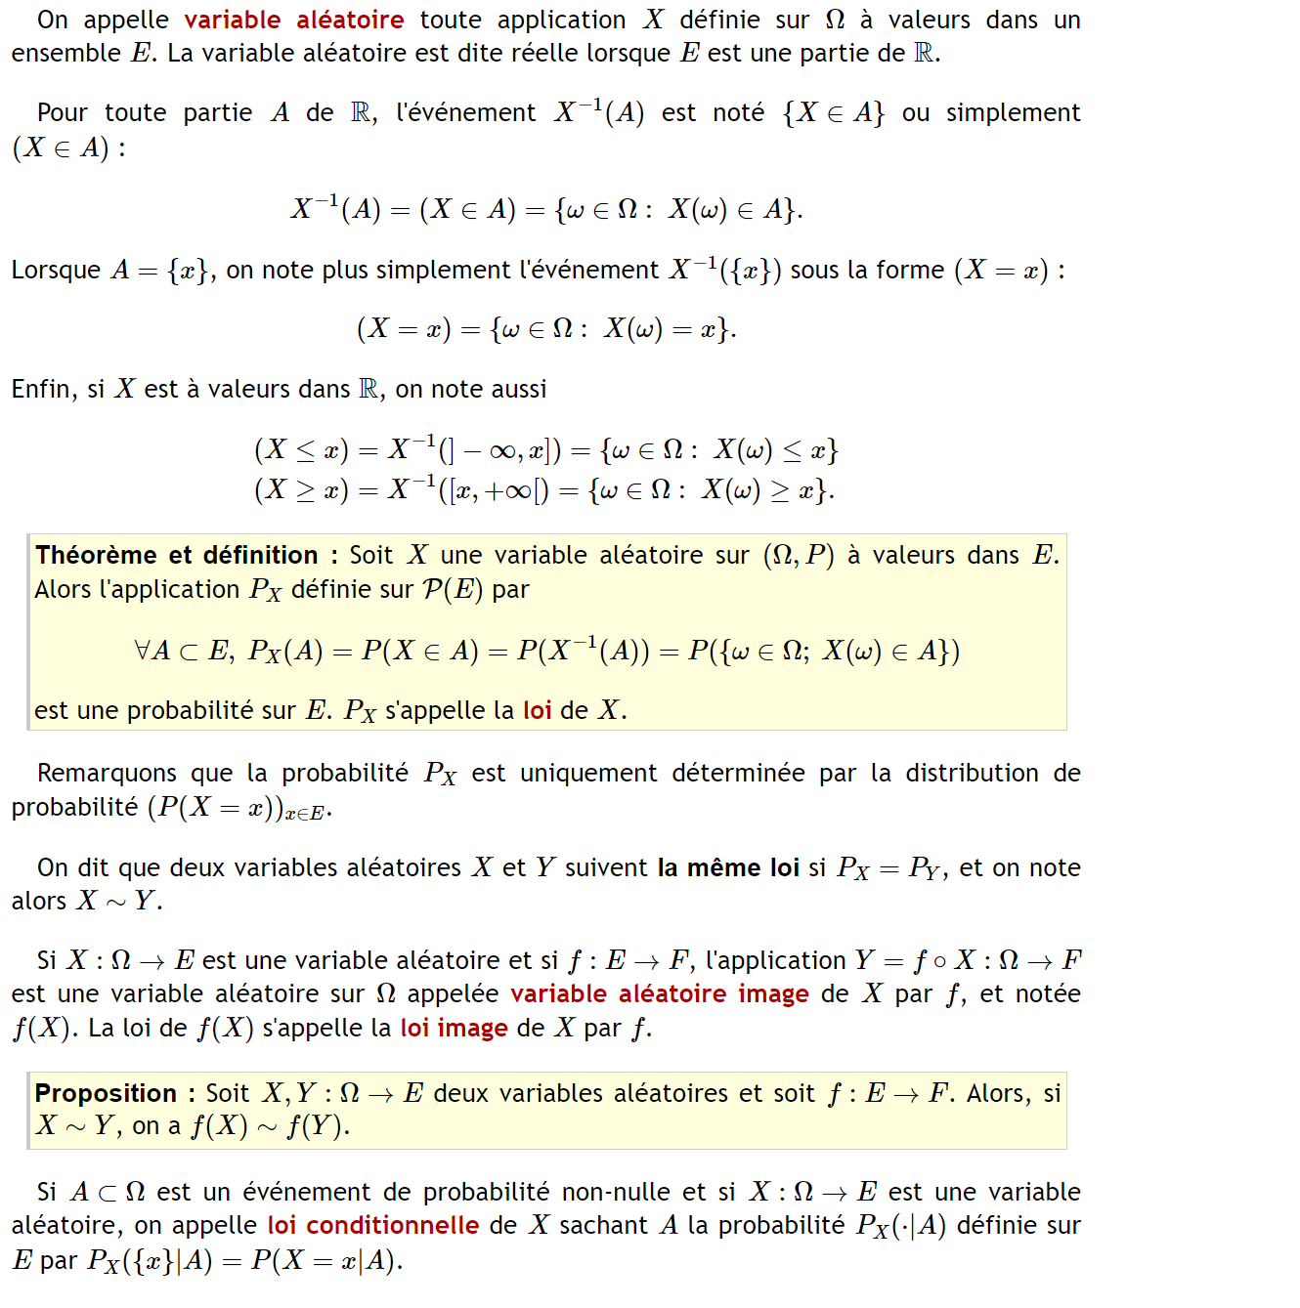

Lois usuelles
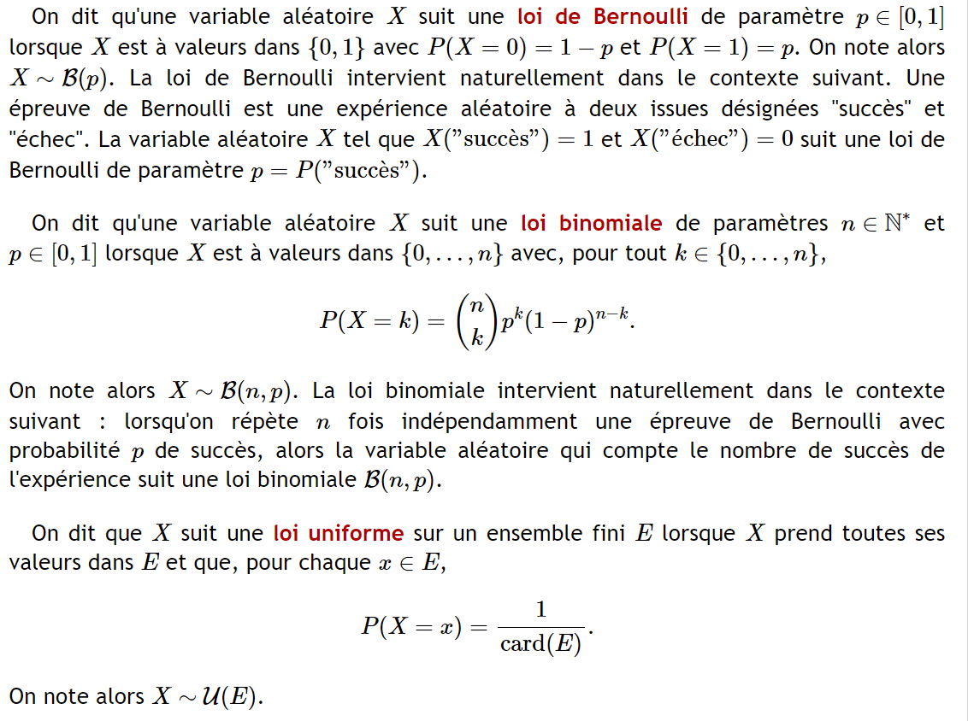

Couple de variables aléatoires finies
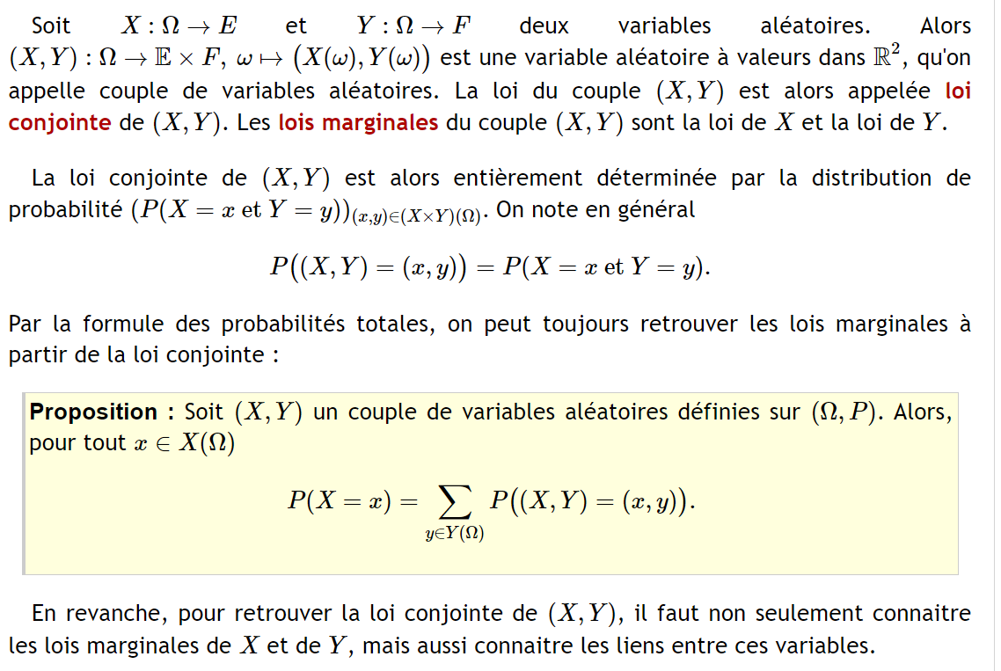


Indépendance de variables aléatoires
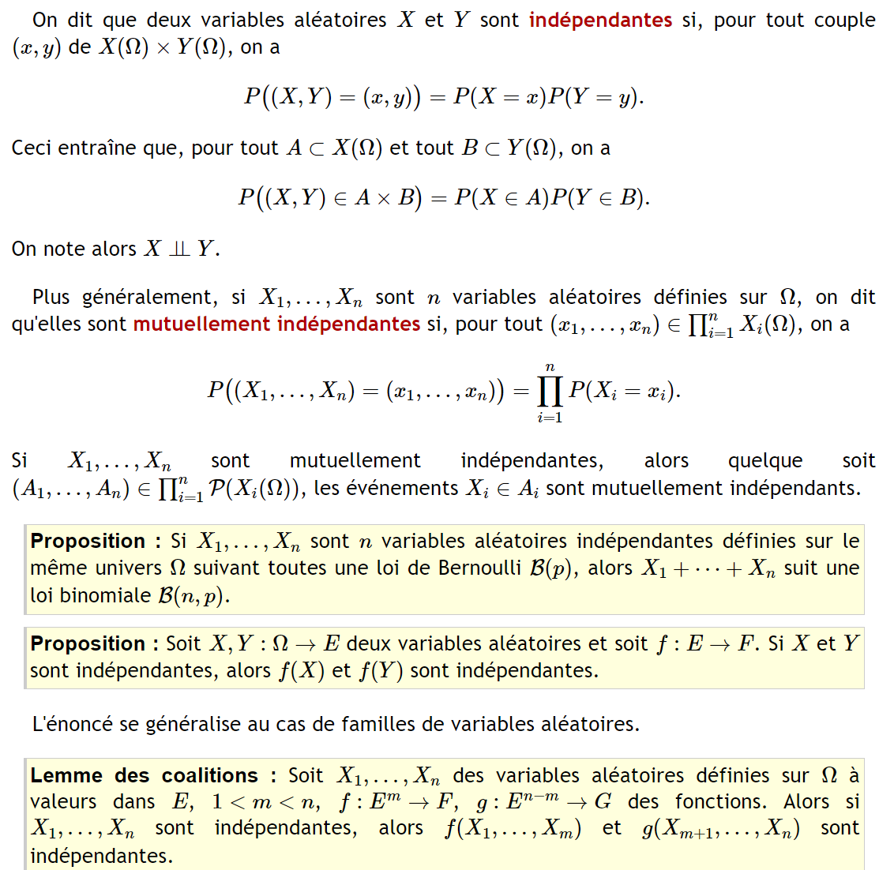

Espérance, variance, covariance
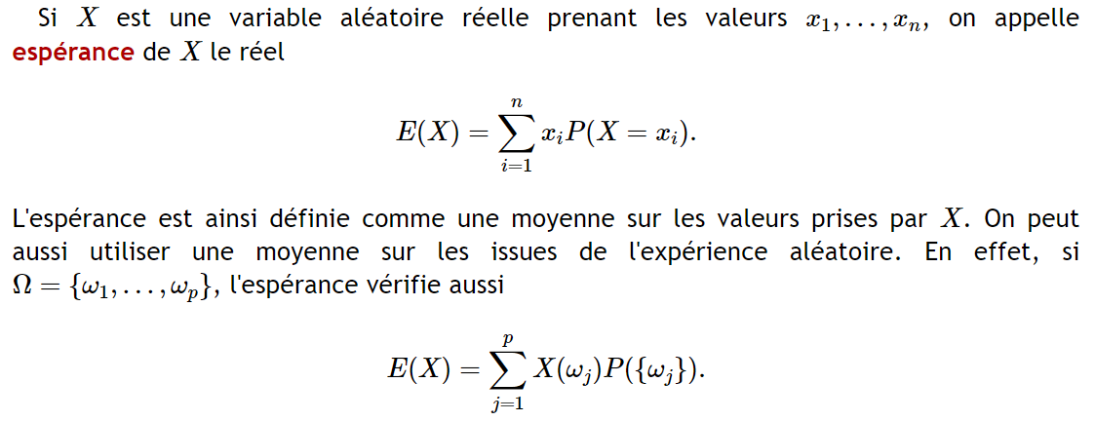
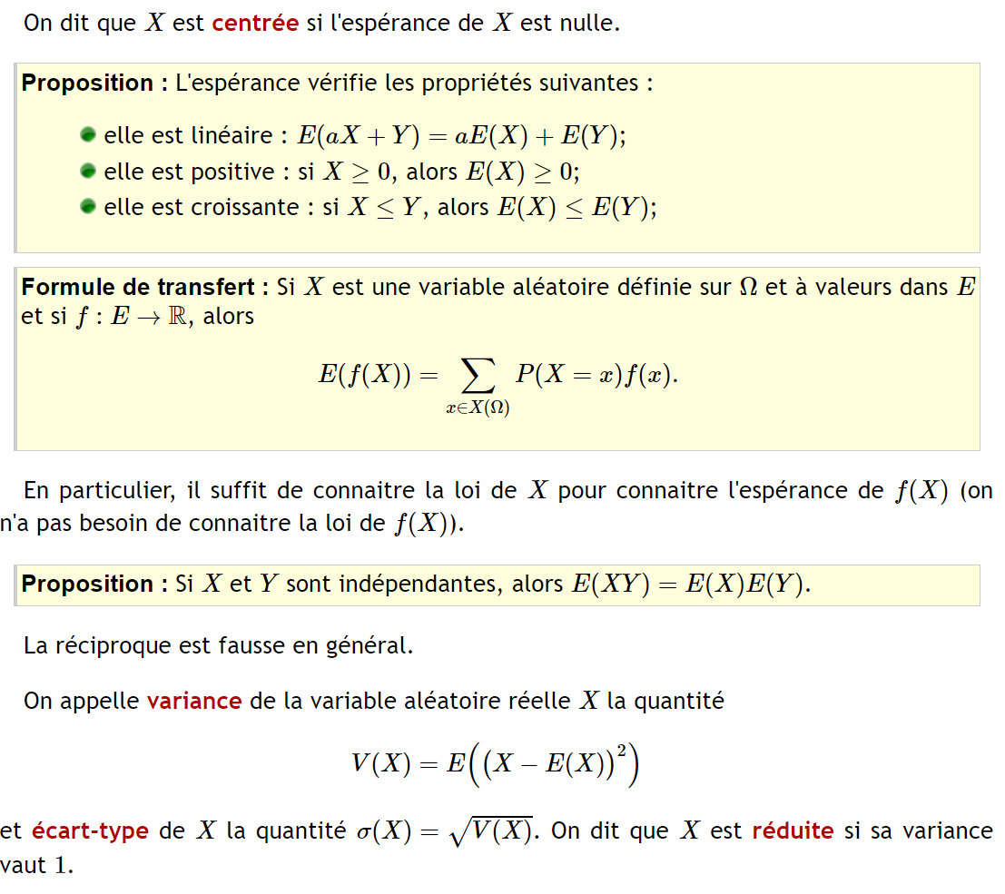
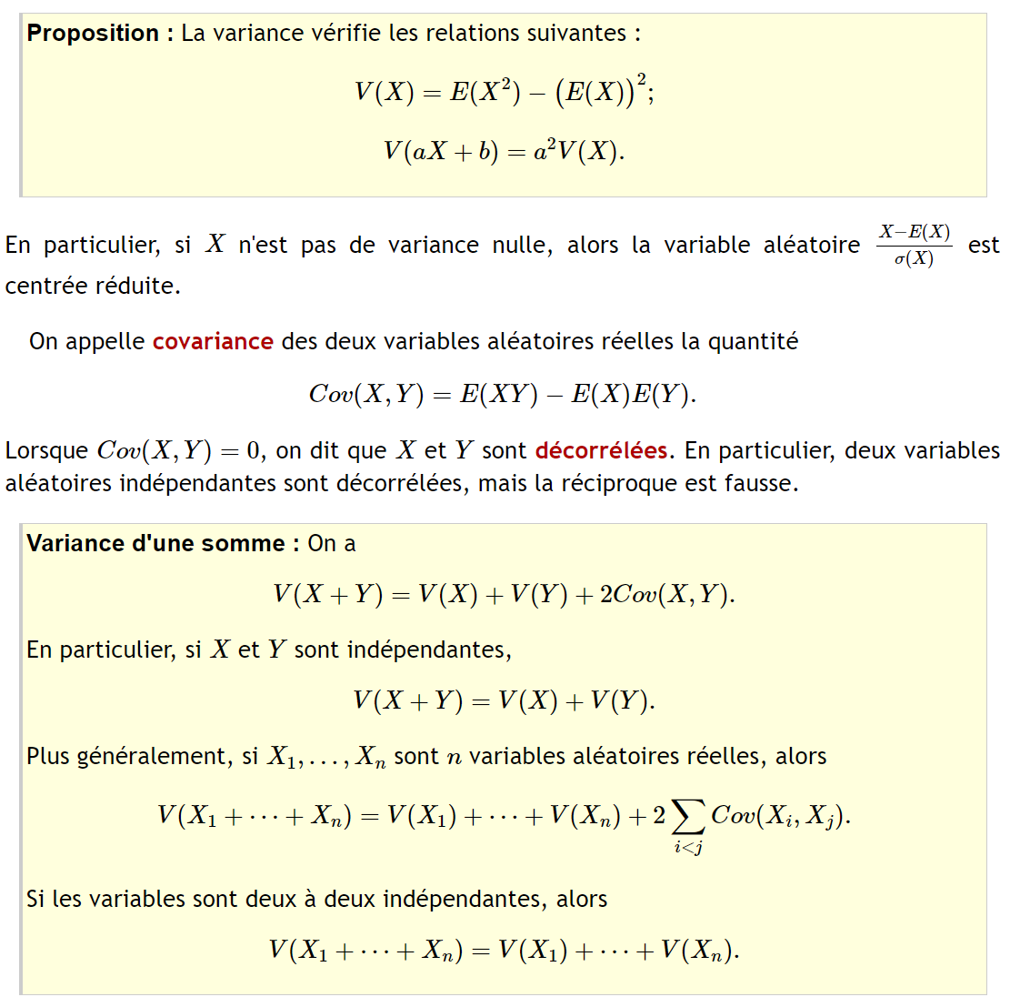

Espérance et variance des lois usuelles
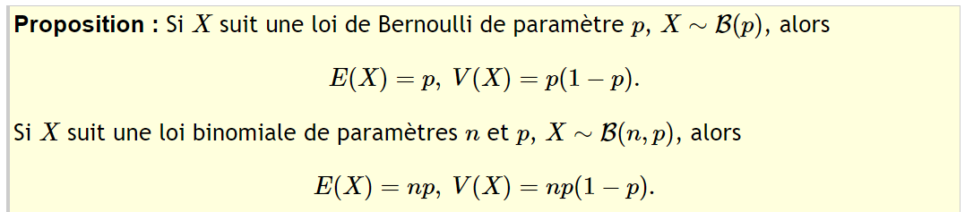

Inégalités probabilistes – Estimation
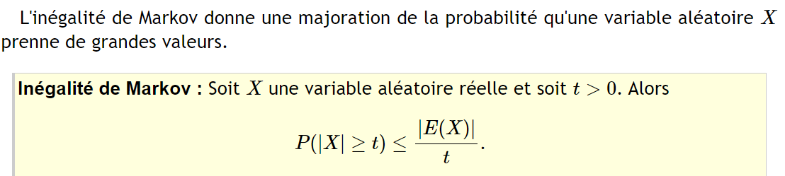
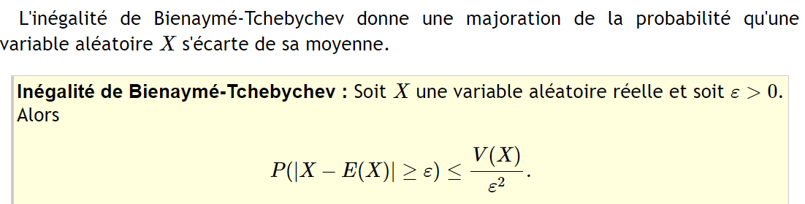
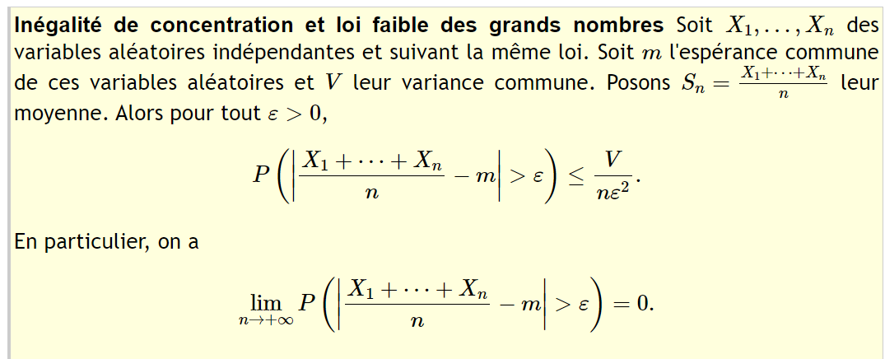

Méthode

Déterminer la loi du minimum de variables aléatoires
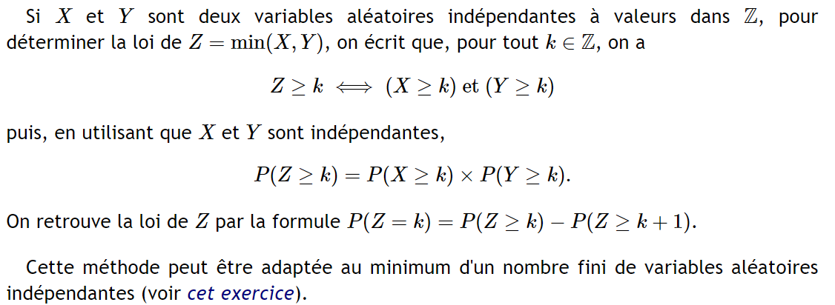
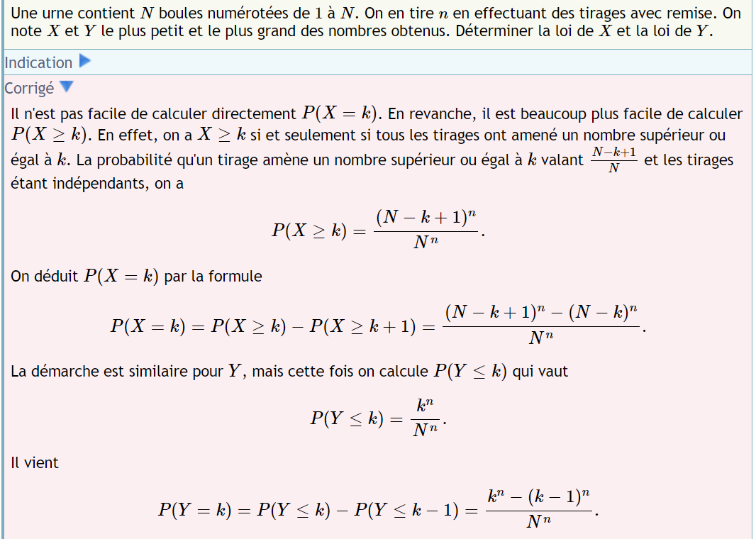

Déterminer la loi du maximum de variables aléatoires
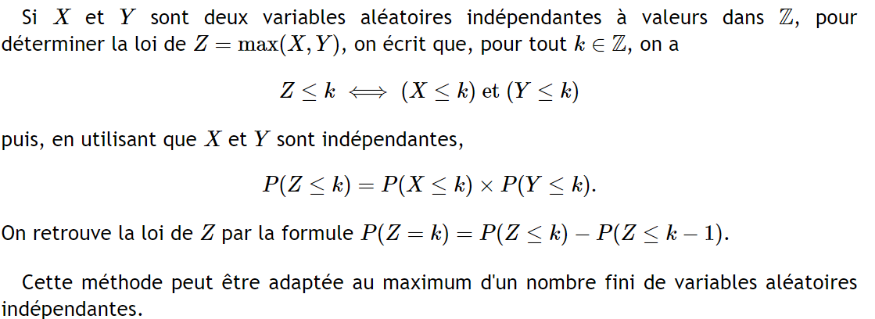

Déterminer la loi d'une somme X+Y
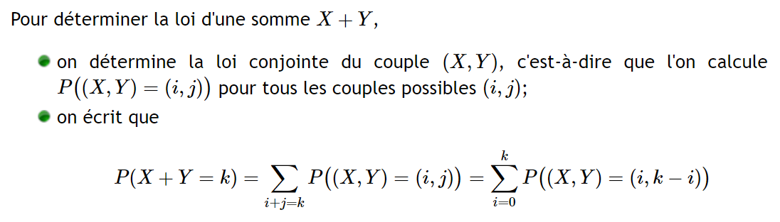
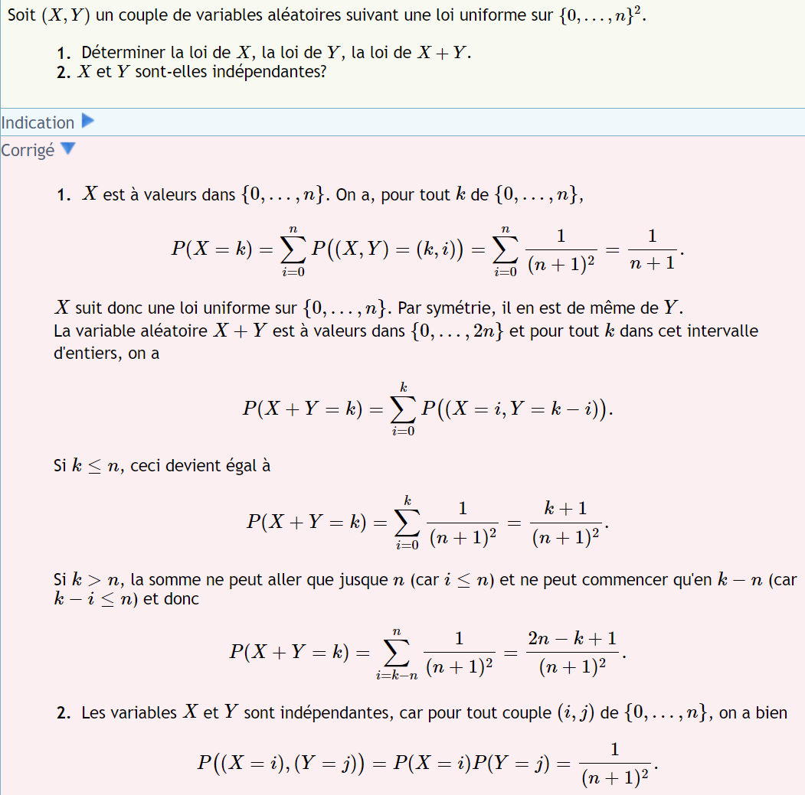


Calculer la probabilité d'un événement lié à deux variables aléatoires X et Y
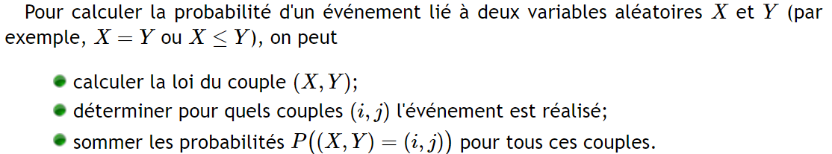

Loi d'un dé truqué
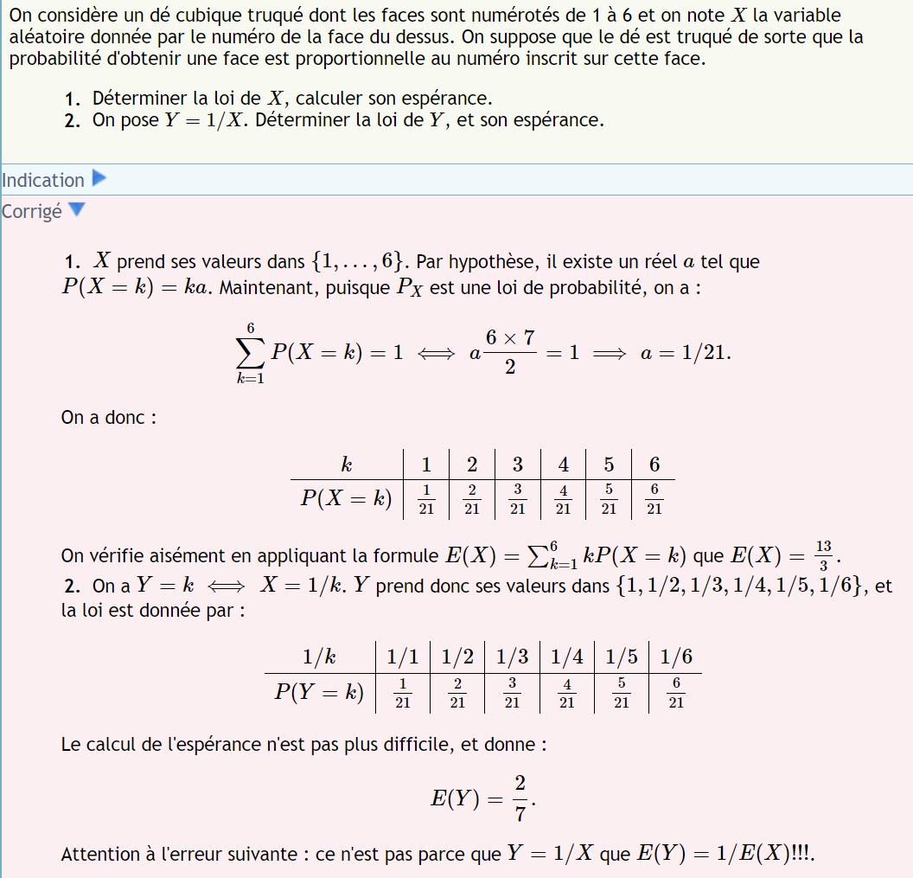


En plein dans le mille
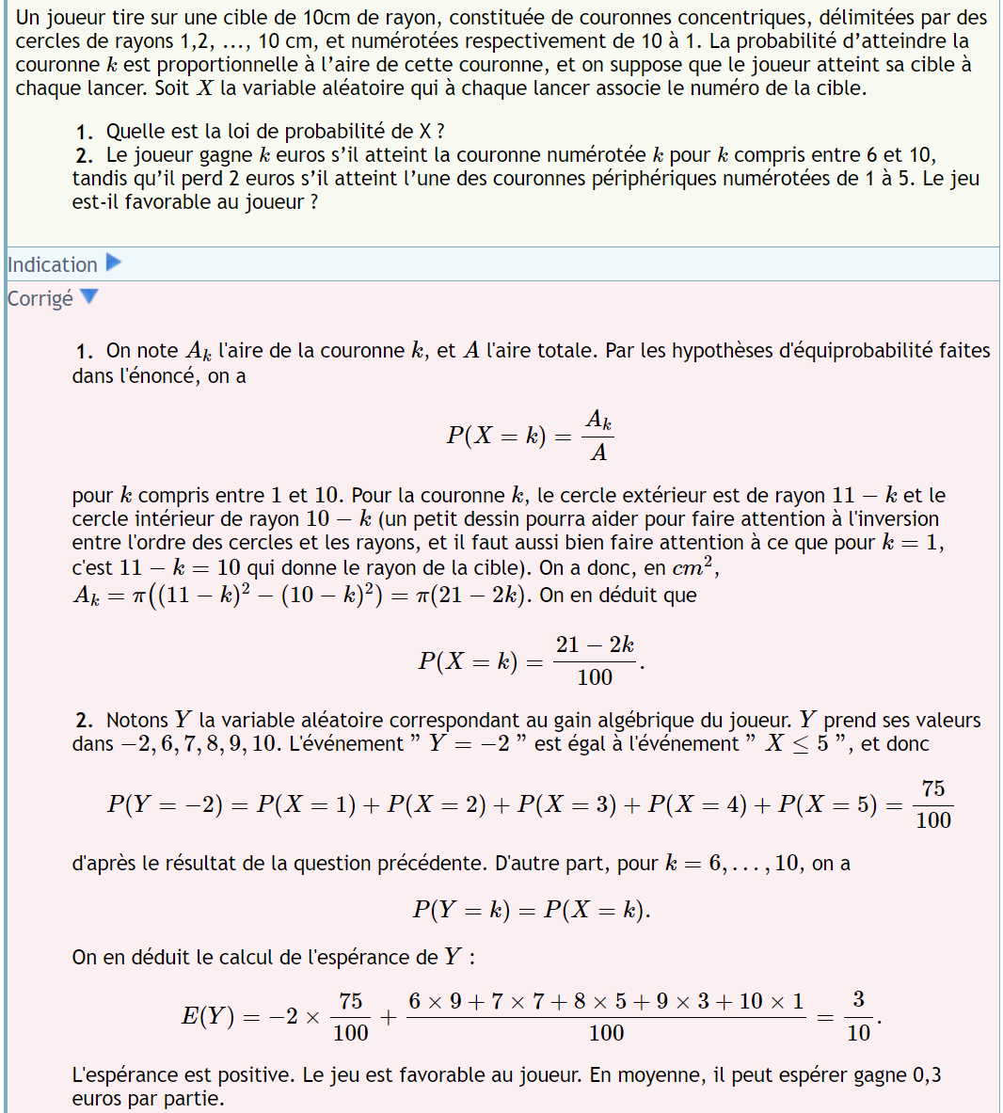

Plus grand nombre tiré
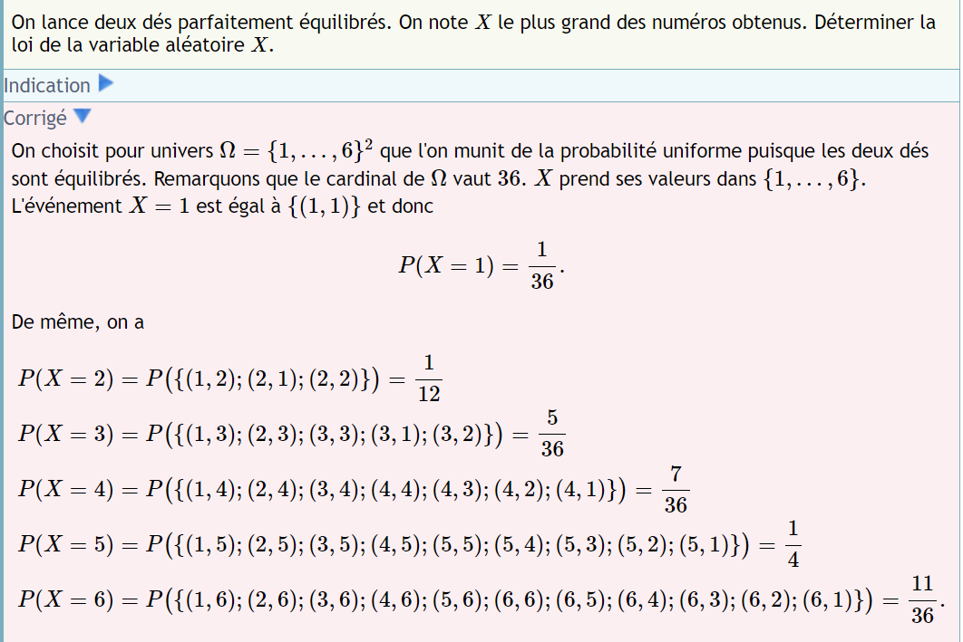

Loi uniforme
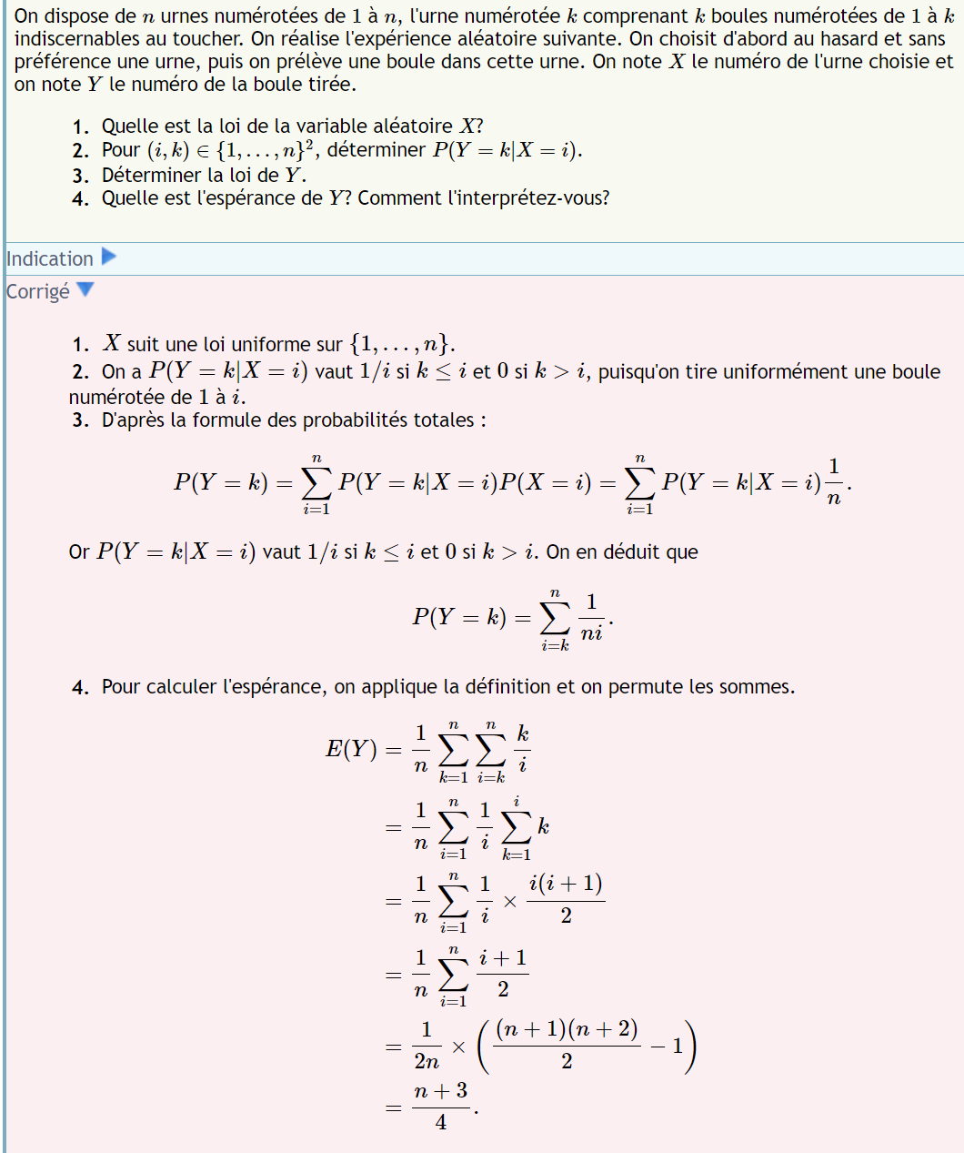


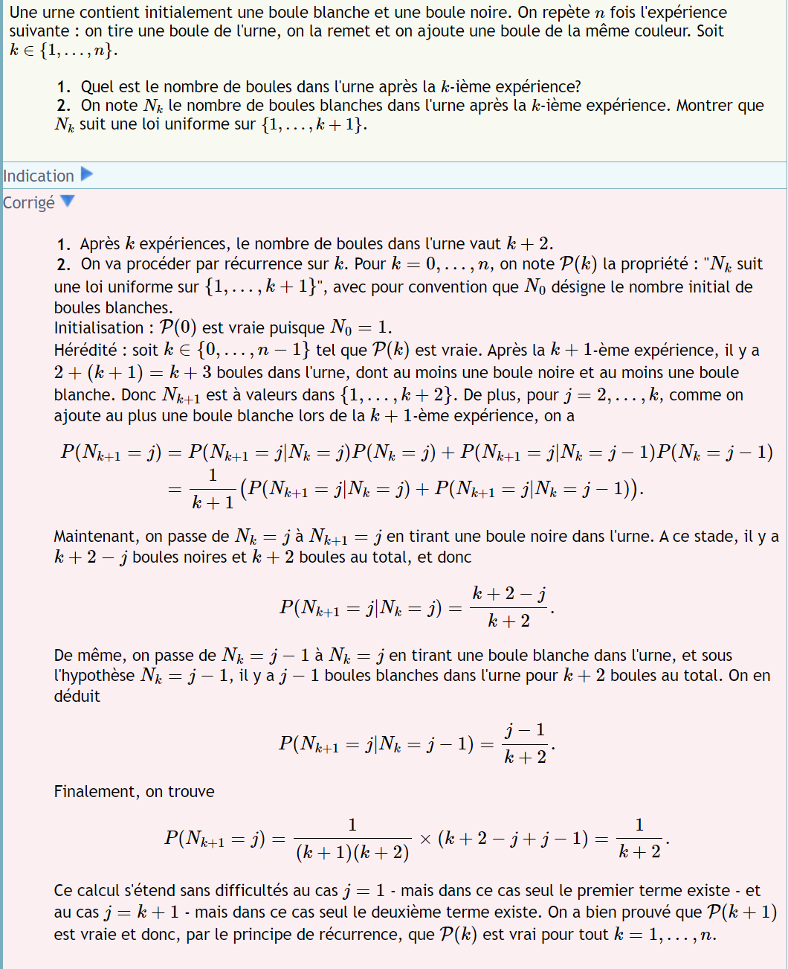


Loi binomiale
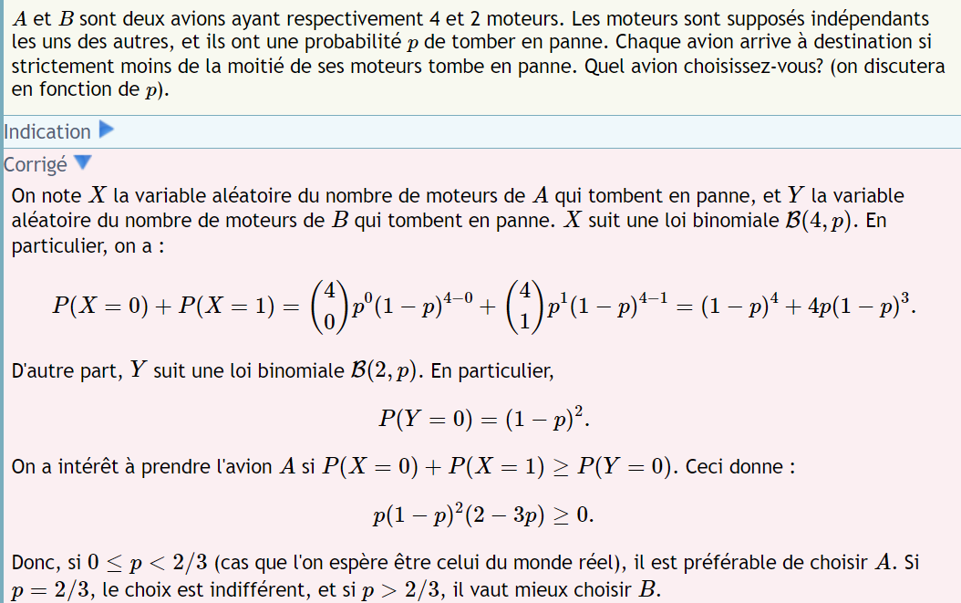
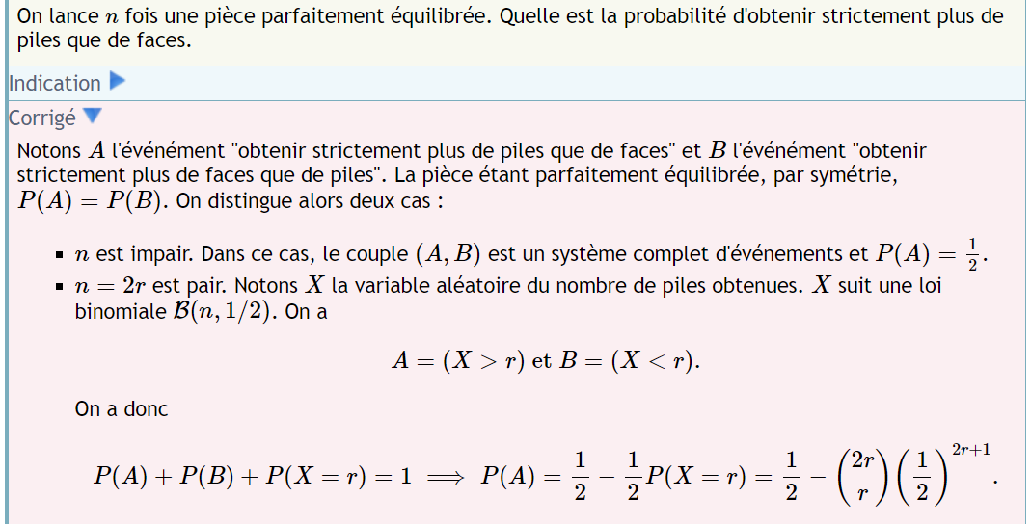

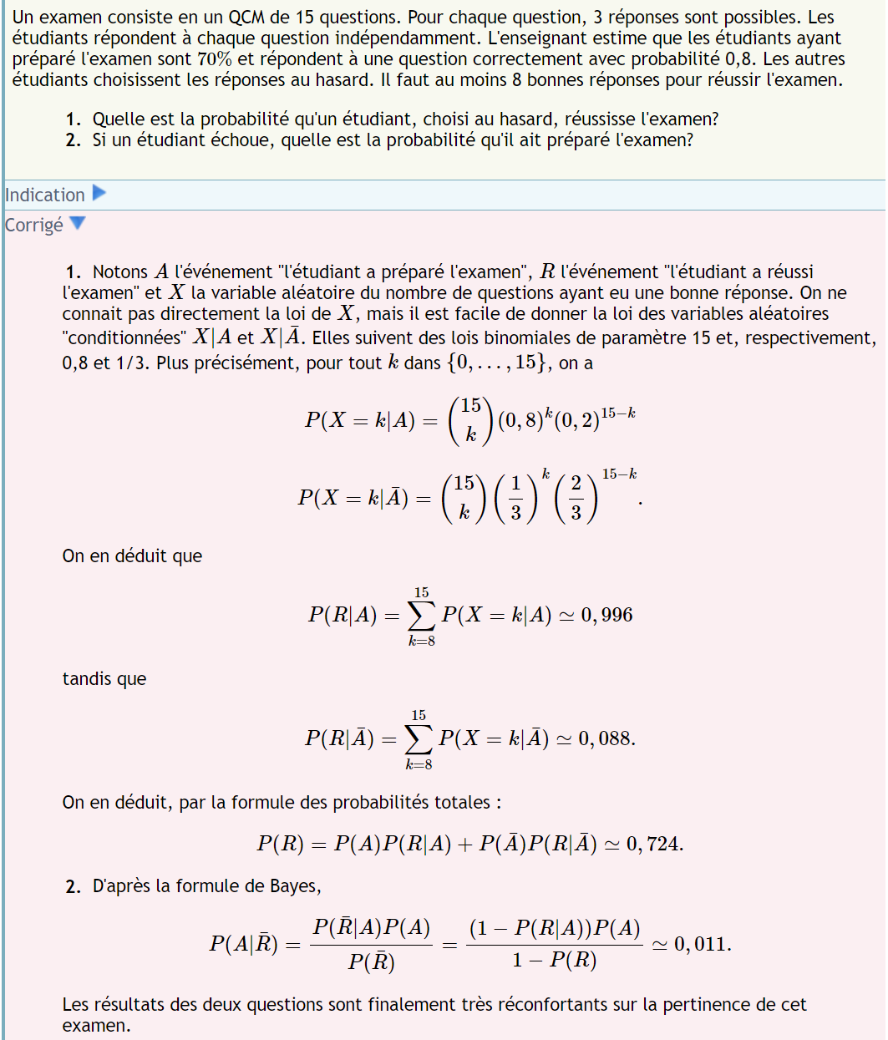


Inégalités de Markov et de Bienaymé-Tchebychev
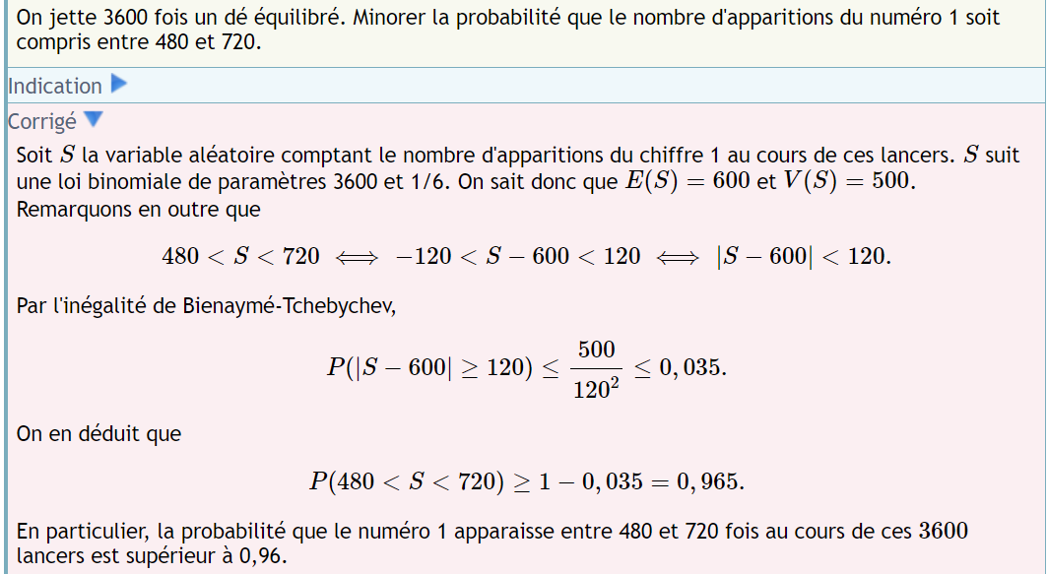

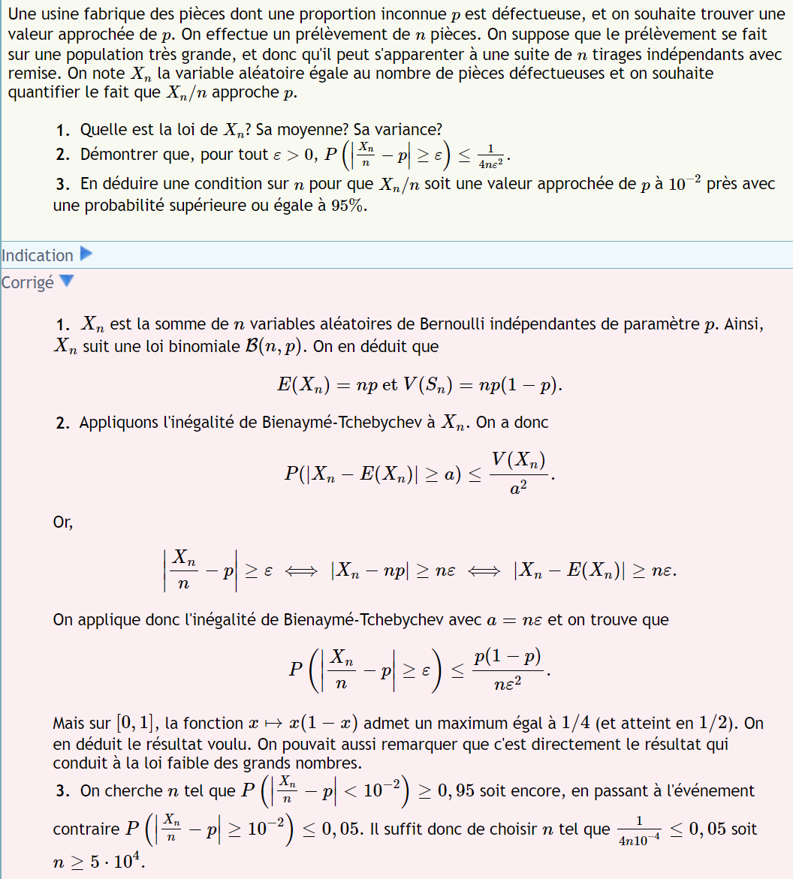


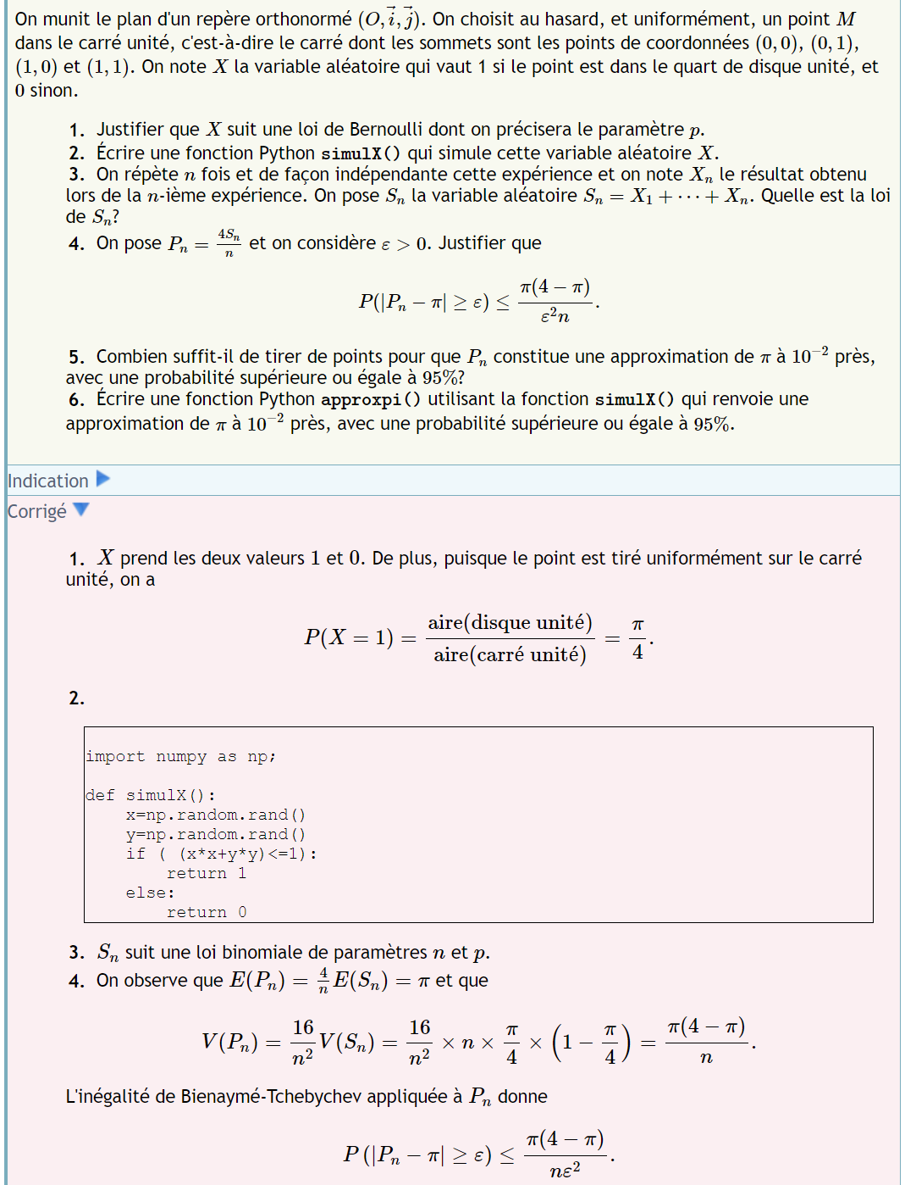

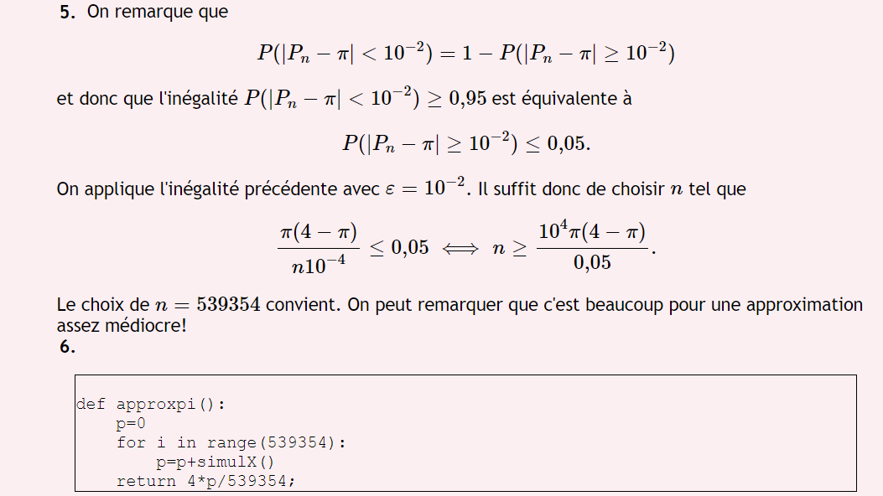

Loi marginale
